**AVIS DE RAPPEL**

**SONNETTES VIDÉO DE RING (2E GÉNÉRATION)**

**EN VENTE DE JUIN À OCTOBRE 2020**

La batterie peut surchauffer lorsque des vis en bois sont utilisées pour l’installation au lieu de vis de sécurité, présentant des risques d’incendie et de brûlure pour les consommateurs.

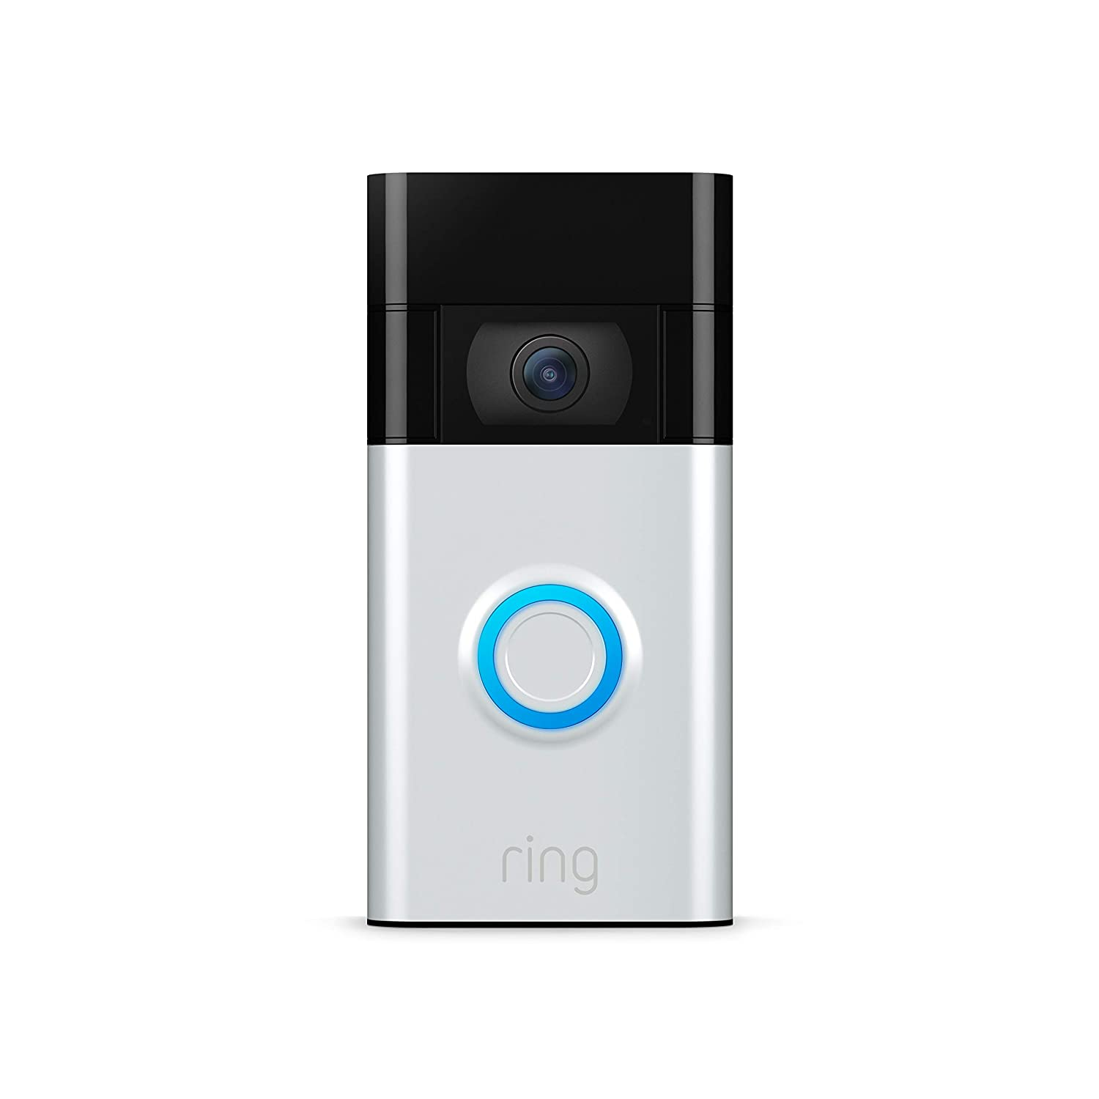

**Des directives mises à jour sont disponibles.**

**Si la sonnette est correctement installée, il n’y a pas de risque pour le consommateur.**

Pour recevoir des directives d’installation mises à jour, appelez Ring en tout temps au **1-800-656-1918** de 5 h à 21 h HP ou rendez-vous sur notre site www.ring.com ou notre application.